Профсоюз информирует
11.02.2020

Скидки для членов Профсоюза работников образования
В рамках Года цифровизации в Общероссийском Профсоюзе образования и введения единого электронного профсоюзного билета 11 февраля 2020 года заключено соглашение о сотрудничестве между РТО Профсоюза работников образования Щербиновского района и торговым комплексом «РАДУГА», по условиям которого членам Профсоюза предоставляются скидки в размере 5 %, при оплате наличными, предъявлении электронного профсоюзного билета и паспорта.
Спектр услуг:
- детские игрушки,
- книги
- наборы для творчества
- канцелярские товары
- подарки
- посуда
- постельное белье
- фоторамки
- сувениры
Более подробную информацию о работе торгового комплекса «РАДУГА», можно узнать по телефону:
8 (861 51) 7-87-87 Носак Ирина Ивановна
Адрес: ст. Старощербиновская ул. Шевченко 80.
Ежедневно с 08.00 до 18.00, выходные с 09.00 до 17.00

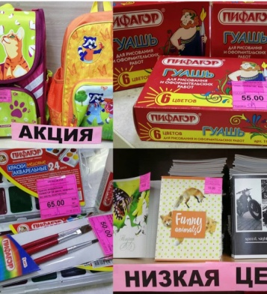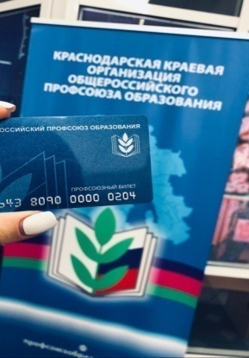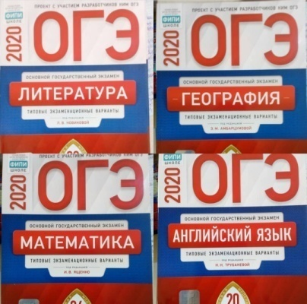
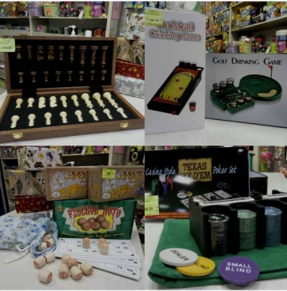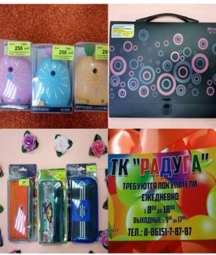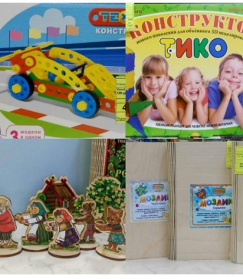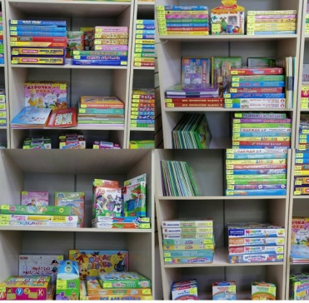

Белоброва Ирина

